PENGEMBANGAN MEDIA PEMBELAJARAN MACROMEDIA FLASH BERBASIS KETERAMPILAN BERFIKIR KRITIS PADA PEMBELAJARAN IPA DI KELAS 2 SEKOLAH DASAR

Fitri Daniar, Prima Mutia Sari
Pendidikan Guru Sekolah Dasar, Universitas Muhammadiyah Prof. Dr. Hamka
Email: uhamka.ac.id

Abstract  The aim of the research was to develop a macromedia flash learning media based on critical thinking for student of 2nd class in the elementary school. The research method was RnD (Research and Development) with ADDIE model. This research held in SDN Pegadungan 06 Pagi with 26 students and 2 teachers as the respondents. The research instruments was validation sheet and questionnaire for evaluation. Validation learning media macromedia flash based on critical thinking performed by 2 expert validator medias and expert validator used likert scale. The result showed that the score of validation expert was 67,1 with feasible category and the score of media validation was 87,5 with very feasible category. The conclusion was, the learning media of macromedia flash based on critical thinking on the material natural science was feasible and can be implemented in learning. | Article History  Received: …..J  Reviewed: ……  Published:……..  Key Words  Macromedia Flash, media learning, Critical thinking.
Abstrak  Penelitian ini bertujuan untuk mengembangkan media pembelajaran Macromedia Flash berbasis keterampilan berpikir kritis untuk peserta didik kelas 2 Sekolah Dasar. Penelitian ini menggunakan metode R&D (Research and Development) dengan prosedur ADDIE. Penelitian ini dilaksanakan di SDN Pegadungan 06 Pagi dengan jumlah siswa 26 orang. Instrument penelitian yang digunakan berupa angket validasi dan angket respon untuk evaluasi. Validasi media pembelajaran macromedia flash berbasis keterampilan berpikir kritis dilakukan oleh 2 validator ahli media dan ahli materi. Teknik analisis data validasi dosen ahli menggunakan Skala Likert. Berdasarkan validasi materi, skor yang didapat yaitu 64% yang termasuk pada kategori layak. Hasil validasi media yang didapat yaitu 88,3% yang termasuk kategori sangat layak. Rata-rata dari hasil respon guru adalah 97% dan rata-raata respon siswa sebesar 66,4%. Kesimpulannya, produk media pembelajaran macromedia flash berbasis keterampilan berpikir kritis pada materi Ilmu Pengetahuan Alam layak dan dapat diimpelementasikan dalam pembelajaran. | Sejarah Artikel  Diterima: …..  Direview: …..  Disetujui: ……. 7  Kata Kunci  Macromedia Flash, Media Pembelajaran, Berpikir Kritis.
How to Cite: First author., Second author., &amp; Third author. (20xx). The title. Jurnal Paedagogy: Jurnal Penelitian dan Pengembangan Pendidikan, vol(no). doi:https://doi.org/10.33394/jp.vxxyyi
 https://doi.org/10.33394/jp.vxxyyi | This is an open-access article under the CC-BY-SA License.

Pendahuluan
Revolusi industri 4.0 atau disebut dengan revolusi digital merupakan fase revolusi teknologi yang banyak mengubah cara hidup, bekerja dan hubungan sosial manusia (Zubaidah, 2018). Dampak besar dari perkembangan IPTEK yaitu terdapat banyak inovasi dan kemudahan dengan bantuan teknologi digital (Ghufron, 2018). Dalam menghadapi Revolusi Industri diperlukan berbagai persiapan, seperti peningkatan kualitas sumber daya manusia melalui pembelajaran yang inovatif. Selain itu, di abad 21 juga dibutuhkan beberapa kecakapan hidup yang disebut dengan 21st century skills atau Keterampilan Abad 21.
Keterampilan abad 21 atau 21st Century Skills yang dibutuhkan meliputi 4Cs yaitu Critical Thinking Skill, Creativity Skill, Collaboration Skill dan Communication Skill. Critical Thinking Skill atau keterampilan berpikir kritis adalah salah satu keterampilan dasar dalam memecahkan suatu masalah (Zubaidah, 2018). Salah satu metode untuk mengembangkan keterampilan berpikir kritis yaitu dengan melakukan pembuatan media pembelajaran interaktif yang dapat merangsang siswa dalam berpikir kritis.
Media pembelajaran merupakan sarana yang dapat digunakan untuk memberikan suatu informasi atau materi pelajaran sehingga dapat menarik pikiran, perhatian, perasaan dan minat peserta didik dalam belajar (Istiningsih, 2021). Sejalan dengan di berlakukannya kurikulum 2013, semua materi ajar harus terintegrasi dengan teknologi, informasi dan komunikasi (TIK). Media pembelajaran dengan aplikasi Macromedia Flash merupakan salah satu contoh media pembelajaran berbasis TIK.
Macromedia Flash adalah software yang dapat membuat gambar dan menganimasikannya. Macromedia Flash sangat mudah dipelajari dan dapat difungsikan sebagai pembuat media pembelajaran baik itu dalam bentuk prensentasi, game, pembuatan film, dan membangun web. Bentuk file flash yang dihasilkan berupa file movie (Izham, 2012). Menurut H Kara (2014) dalam kutipan Samintomo (2012) menyatakan bawa multimedia interaktif Macromedia Flash sangat dibutuhkan untuk meningkatkan kualitas pembelajaran IPA di Sekolah Dasar.
Ilmu Pengetahuan Alam (IPA) adalah pelajaran yang fundamental dalam pendidikan di sekolah dasar. Dalam pembelajaran IPA, siswa tidak cukup dengan memperhatikan apa yang guru ucapkan tetapi juga harus disertai dengan media yang pembelajarannya. Pembelajaran IPA membahas tentang segala sesuatu yang berhubungan dengan gejala-gejala alam dan kebendaaan yang terbentuk secara sistematis dan teratur (Kumala, 2016). Salah satu materi IPA di sekolah dasar adalah tentang Energi. Materi energi adalah salah satu materi yang paling dekat dengan kehidupan sehari-hari anak dan terdapat berbagai contoh yang bisa mendorong siswa untuk berpikir kritis.
Berdasarkan observasi yang telah peneliti lakukan dalam proses pembelajaran materi energi, guru masih menggunakan media konvensional yaitu hanya dengan menggunakan papan tulis, spidol dan media gambar. Hal ini berpengaruh pada kurangnya pemahaman peserta didik memahami materi sehingga siswa kesulitan dalam mengembangkan kemempuan berpikir kritisnya. Hal ini diperkuat dengan adanya temuan dari Yuberti (2021) bahwa pendidik hanya menggunakan media cetak berupa buku sebagai panduan yang hanya berisi rangkuman materi, latihan soal dan ulangan hariaan. Hal ini dinilai cukup membuat peserta didik jenuh karena di era digital, pembelajaran belum disesuaikan dengan kebutuhan peserta didik dan terintegrasi dengan kemajuan teknologi saat ini. Menurut Marzal (2021), siswa masih mengalami kesulitan dalam menganalisis informasi yang ada dan hanya menerima informasi atau materi yang disampaikan dan pasif dalam mengajukan pertanyaan. Menurut Wahyugi & Fatmariza (2021), siswa tidak tertarik dan jenuh ketika guru menjelaskan materi bahkan pada saat mengerjakan tugas peserta didik tidak serius dalam mengerjakannya.
Berdasarkan beberapa permasalahan diatas, dapat dipastikan bahwa media animasi dengan aplikasi Macromedia Flash memiliki potensi yang besar dalam mengatasi permasalahan tersebut. Pengembangan media pembelajaran macromedia flash berbasis keterampilan berpikir kritis diharapkan dapat mengatasi permasalahan terkait minimnya media pembelajaran yang digunakan sehingga dapat mendukung proses kegiatan belajar mengajar yang efektif.
Metode Penelitian
Penelitian ini menggunakan metode R&D (Research and Development) yang merupakan metode penelitian yang dipergunakan untuk menghasilkan suatu produk dan menguji keefektifan produknya (Sri Haryati, 2012). Prosedur penelitian yang dilakukan menggunakan prosedur ADDIE yaitu (1) Analyze (Analisis), (2) Design (Desain), (3) Development (Pengembangan), (4) Implementation (Implementasi) (5) Evaluation (Evaluasi) (Yuberti et al., 2021).
Teknik pengumpulan data yang dilakukan yaitu dengan menggunakan kuisioner atau angket validasi dari dosen ahli media dan ahli materi. Data respon atau tanggapan peserta didik dianalisis dan dirata-ratakan dengan menggunakan Skala Likert. Skala Likert adalah skala yang digunakan dalam angket atau kuisioner untuk keperluan riset (Maryuliana et al., 2016). Berikut rumus dan kriteria Skala Likert :

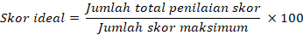
Tabel 1.1 Kriteria Skala Likert
Persentase Penilaian | Kriteria
80% – 100% | Sangat Layak
60% – 80% | Layak
40% – 60% | Cukup Layak
20% – 40% | Kurang
0% – 20% | Sangat Kurang

Hasil Penelitian dan Pembahasan
Prosedur penelitian yang dilakukan yaitu menggunakan model ADDIE yaitu (1) Analyze (Analisis), (2) Design (Desain), (3) Development (Pengembangan), (4) Implementation (Implementasi) (5) Evaluation (Evaluasi) (Yuberti et al., 2021). Namun pada penelitian ini hanya sampai pada tahap implementation.
Tahap analisis yaitu melakukan pengumpulan informasi dengan berbagai cara seperti observasi. Ada 3 hal yang dianalisis yaitu analisis karakteristik kebutuhan peserta didik, analisis media dan analisis materi. Analisis kebutuhan peserta didik yaitu kurangnya penggunaan media pembelajaran yang interaktif sehingga peserta didik kurang maksimal dalam memahami materi sehingga siswa kesulitan dalam mengembangkan kemempuan berpikir kritisnya. Analisis materi bertujuan untuk membuat pembelajaran yang dilakukan selaras dengan tujuan pembelajan dan saat proses KBM berlangsung secara efektif dan efisen. Analisis materi ini dilakukan dengan menganalisis kompetensi dasar (KD) beserta indikator kompetensi pada pembelajaran IPA materi energi. Analisis media yang dilakukan bertujuan untuk membuat mendia pembelajaran yang sesuai dan praktis digunakan dalam proses pembelajaran.
Tahap desain adalah lanjutan dari tahap analisis. Menurut Karunia (2014) untuk mendapatkan hasil yang maksimal pada produk Macromedia Flash 8 diperlukannya persiapan yang matang dalam rancangan produknya dan bahan-bahan yang dibutuhkan. Setelah mengetahui berbagai masalah yang dihadapi, peneliti lanjut membuat alur pembuatan media pembelajaran yang meliputi 1) membuat rancangan skenario materi, 2) mencari template dan gambargambar yang berhubungan dengan materi diaplikasi Canva atau di web google. 3) membuat flowchart atau storyboard untuk memudahkan dalam merancanng desain 4) dan membuat isntrumen respon dalam bentuk angket untuk guru dan peserta didik setelah uji coba. Pada halaman pembuka berisi identitas dari peneliti beserta logo instansi dan icon loading.
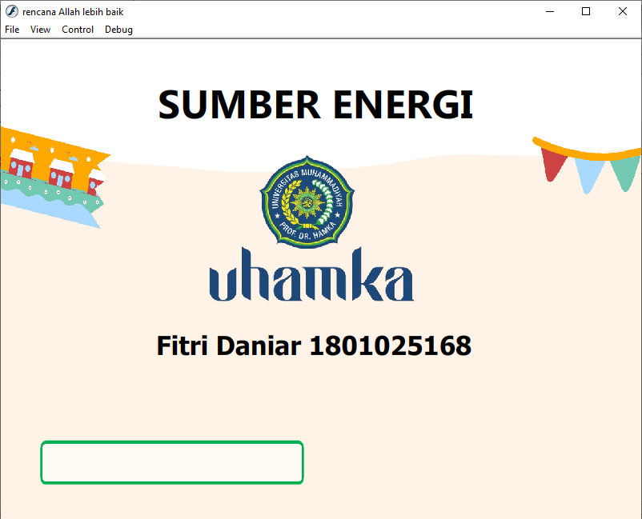
Gambar 1.1 Halaman Pembuka

Pada halaman menu berisi tampilan beberapa tombol menu yang meliputi kompetensi dasar, indicator, materi, dan quiz. Tampilan menu ini berfungsi sebagai penunjuk pilihan halaman yang akan di tuju. Pada halaman menu tersebut, terdapat kompetensi dasar dan indicator dari pembelajaran yang akan dilaksanakan, yaitu terkait dengan materi sumber energi.

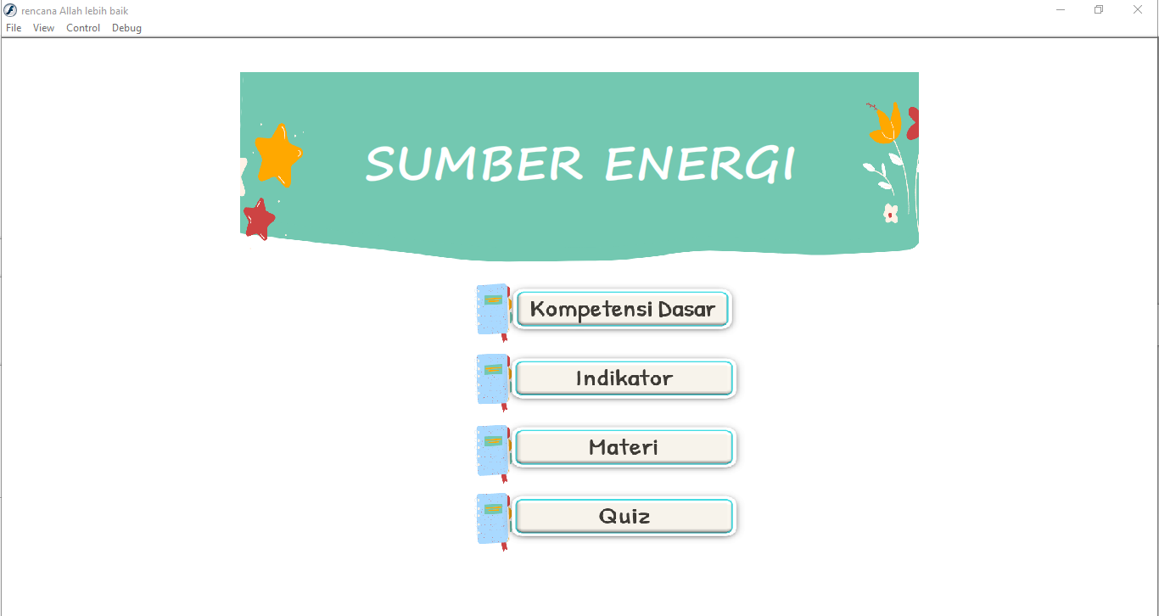
Gambar 1.2 Menu

Pada halaman materi, berisi pertanyaan-pertanyaan untuk menstimulus siswa untuk berpikir, gambar-gambar dan tulisan yang berhubungan dengan materi energi, diantarannya meliputi pengertian energi dan macam-macam sumber energi.

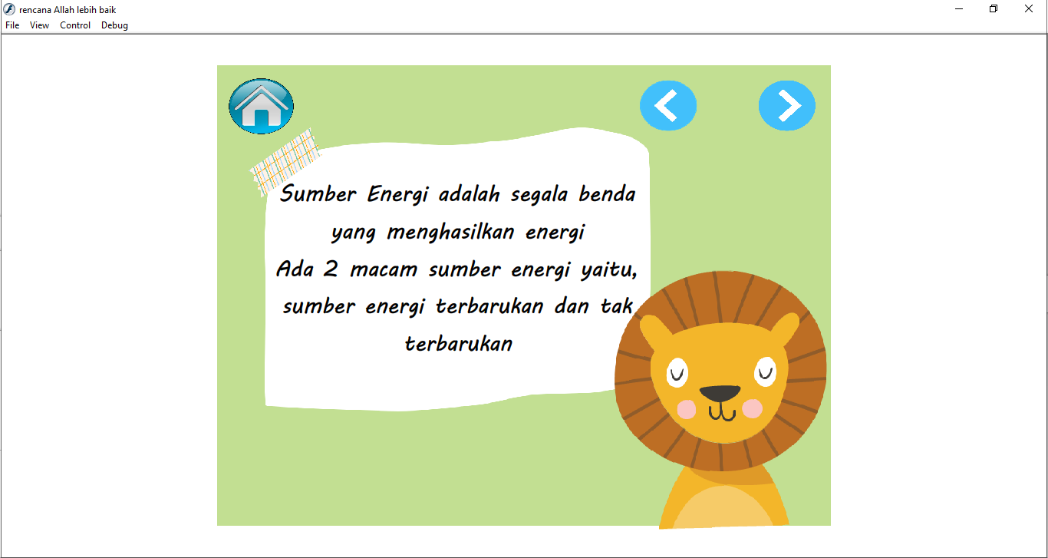
Gambar 1.3 Materi

Pada tampilan awal quiz peserta didik harus mengisi nama lengkap terlebih dahulu kemudian memulai untuk mengisi soal. Bentuk soal yang diberikan yaitu berupa isian dan essay yang sesuai dengan indicator berpikir kritis.

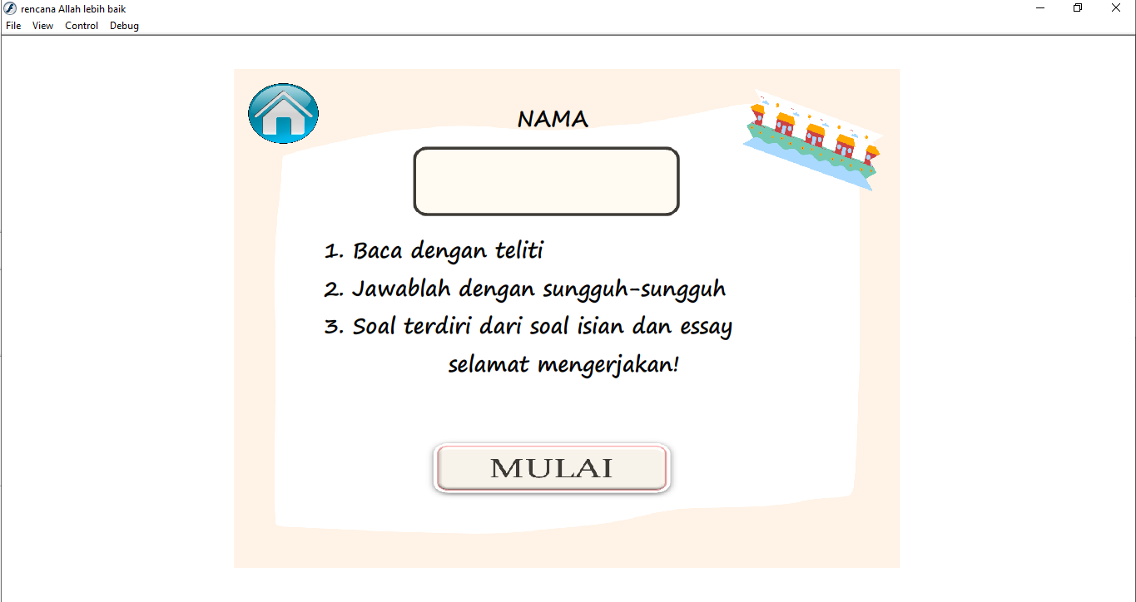
Gambar 1.4 Quiz

Tahap pengembangan ini merupakan tahapan pengembangan produk yang sudah dirancang, akan di validasi kelayakannya oleh dosen ahli materi dan ahli media yang bertujuan untuk mengetahui kelayakan dari produk yang dikembangkan yang selanjutnya akan diuji cobakan. Validator ahli media yaitu dosen media pembelajaran PGSD dan validator ahli materi yaitu dosen mata kuliah Fisika PGSD. Hasil dari validasi media mendapatkan rata-rata 88,3% dengan kriteria sangat layak. Hasil dari validasi materi mendapatkan rata-rata 64% dengan kriteria layak. Dengan demikian produk yang dihasilkan dapat diimplementasikan dalam pembelajaran.

Tabel 1.2 Instrumen Validasi Dosen Ahli Media
Indikator | Rata-rata | Kriteria
Gambar | 86,6% | Sangat Layak
Tulisan | 90% | Sangat Layak
Jumlah | 88,3% | Sangat Layak

Tabel 1.2 Instrumen Validasi Dosen Ahli Materi
Indikator | Rata-rata | Kriteria
Materi | 76,6% | Layak
Pembelajaran | 80% | Layak
Keterampilan berpikir kritis | 48% | Cukup Layak
Jumlah | 64% | Layak

Data pada tabel 1.1 instrument ahli media menunjukan bahwa media pembelajaran Macromedia Flash dalam segi gambar dan tulisan sudah dikategorikan sangat layak jadi dapat dinyatakan bahwa berarti media pembelajaran Macromedia Flash sangat valid dan menarik. Data pada tabel 1.2 instrumen ahli materi menunjukan bahwa indikator materi dan pembelajaran dapat dikategorikan layak sedangkan indikator keterampilan berpikir kritisnya cukup layak dan memerlukan revisi. Hal ini berarti materi media pembelajaran Macromedia Flash dapat dikatakan valid dan materinya sesuai. Kelayakan produk tidak terlepas dari masukan-masukan para dosen ahli dan masing-masing penilaian yang diberikan oleh validator dalam pengembangan media pembelajaran macromedia flash dapat dinyatakan layak dan menarik untuk pembelajaran setelah adanya revisi (Masykur et al., 2017).
Selanjutnya, tahap implementasi yaitu tahap uji coba untuk mengetahui respon peserta didik dan guru terhadap media pembelajaran. Penelitian dilakukan di SDN Pegadungan 06 Pagi, sampel yang diambil sebanyak 2 orang guru. Tujuan utama dari implementasi yaitu untuk mencapai tujuan pembelajaran, mengatasi permasalahan peserta didik dan memastikan bahwa peserta didik mengalami peningkatan dalam belajar (Cahyadi, 2019). Berikut hasil uji coba kepada 2 orang guru kelas di SDN Pegadungan 06 Pagi.

Tabel 1.3 Instrumen Skor Respon Guru terhadap Media Pembelajaran
Indikator | Rata-rata | Kriteria
Media | 96,6% | Sangat Layak
Pembelajaran | 97,5% | Sangat Layak
Jumlah | 97% | Sangat Layak

Data hasil respon guru pada tabel 1.3 di atas dapat diketahui, rata-rata tingkat pencapaian uji coba produk media pembelajaran sebesar 97%. Menurut tabel kelayakan, persentase rata-rata media tersebut termasuk dalam kriteria sangat layak. Dengan demikian produk yang dihasilkan dapat diimplementasikan dalam pembelajaran dan mendapatkan respon yang positif dari guru-guru karena dari penggunaan media yang praktis digunakan untuk menjelaskan materinya. Berdasarkan temuan Aquami et al., (2019) media pembelajaran berbasis TIK menggunakan aplikasi Macromedia Flash pada mata pelajaran IPA sangat praktis.
Kemudian produk yang telah divalidasi, di uji cobakan kepada peserta didik secara menyeluruh sebanyak 26 siswa, kemudian angket respon diberikan kepada 26 peserta didik dengan arahan peneliti.

Tabel 1.4 Instrumen Skor Respon Siswa terhadap Media Pembelajaran
Indikator | Rata-rata | Kriteria
Materi | 73,8 % | Layak
Fungsi | 67,8% | Layak
Gambar | 74,2% | Layak
Tulisan | 50% | Cukup Layak
Jumlah | 66,4 | Layak

Berdasarkan hasil respon peserta didik dalam tabel di atas dapat diketahui bahwa tingkat pencapaian uji coba produk sebesar 66,4%, rata-rata tersebut apabila dilihat pada tabel kelayakan, maka media tersebut berada dalam kriteria layak. Dengan demikian produk yang dihasilkan dapat diimplementasikan dalam pembelajaran IPA namun tidak hanya pembelajaran IPA saja, berdasarkan hasil temuan dari Masykur et al., (2017) media pembelajaran Macromedia Flash dalam pembelajaran matematika dinyatakan sangat menarik minat peserta didik.
Dalam penilaian keterampilan berpikir kritis ada 5 indikator yaitu interpretasi, analisis, inferensi, eksplanasi dan regulasi diri (Benjamin, 2019). Dalam setiap soal satu soal terdapat satu indikator didalamnya.

Tabel 1.5 Penilaian Keterampilan Berpikir Kritis
Indikator | Rata-rata | Kriteria
Interpretasi | 88 % | Sangat Baik
Analisis | 80% | Baik
Inferensi | 76% | Baik
Eksplanasi | 58,3% | Kurang
Regulasi Diri | 73% | Cukup Baik

Persentase hasil dari indikator berpikir kritis meliputi interpretasi yaitu kemampuan dalam menafsirkan makna (Benjamin, 2019). Dalam indikator interpretasi peneliti memberikan soal benar atau salah untuk menguji kemampuan peserta didik dalam menfasirkan kebenaran suatu makna atau argumen. Dalam interpretasi hasil yang diperoleh yaitu 88% yang termasuk kedalam kategori sangat baik, hal ini berarti peserta didik sudah mampu menafasirkan suatu argumen tentang materi energi. Analisis adalah kemampuan siswa dalam mengidentifikasi suatu pertanyaan, konsep atau bentuk yang lainnya (Arif et al., 2017). Dalam indikator analisis peneliti memberikan sebuah pertanyaan dan gambar untuk diidentifikasi oleh peserta didik dan dapat mengkategorikannya. Dalam hasil anlisis yang diperoleh yaitu 80 % yang termasuk kedalam kategori baik, hal ini berarti peserta didik sudah mampu dalam mengidentifikasi suatu pertanyaan tentang materi energi. Inferensi adalah kemampuan peserta didik dalam menemukan suatu permasalahan dan memprediksikan jalan alternatifnya (Benjamin, 2019). Dalam indikator inferensi peneliti lebih memfokuskan pada penemuan dampak dari suatu permasalahan. Dalam hasil inferensi yang diperoleh yaitu 76% yang termasuk kedalam kategori baik, hal ini berarti siswa sudah baik dalam menemukan suatu dampak permasalahan tentang materi energi. Eksplanasi adalah kemampuan peserta didik dalam memberikan suatu pendapat berdasarkan data yang diperoleh (Arif et al., 2017). Dalam indikator eksplanasi ini peneliti memberikan suatu pertanyaan terkait solusi dari permasalahan yang ada di indikator sebelumnya. Kemudian peserta didik dapat memberikan suatu pendapat terkait pemecahan masalah tersebut. Dalam eksplanasi, hasil yang diperoleh yaitu 58,3 % yang termasuk kedalam kategori kurang, hal ini berarti peserta didik masih kurang mampu dalam memberikan suatu solusi terkait materi energi. Regulasi diri adalah kemampuan dalam mengkaji dirinya sendiri dari hasil berpikir sebelumnnya (Benjamin, 2019). Dalam indikator regulasi diri ini peneliti mempertanyakan terkait implementasi dari solusi yang telah peserta didik sebutkan. Dalam regulasi diri, hasil yang diperoleh yaitu 73% yang termasuk kedalam kategori cukup, hal ini berarti siswa sudah cukup mampu dalam mengkaji dirinya sendiri dari jawaban-jawaban yang telah diberikan.

Penemuan dalam penelitian ini yaitu dengan mengembangkan media pembelajaran macromedia flash, peserta didik sangat antusias dalam belajar dan merasa senang karena didalam media pembelajarannya terdapat materi dengan tampilan bergambar dan ada musiknya sesuai dengan tema (Rahmi, 2019). Dengan adanya penggunaan teknologi dalam pembelajaran disekolah dasar terbukti valid dan efektif dalam proses pembelajaran serta dapat dijadikan sebagai salah satu referensi untuk proses pembelajaran (Wahyugi & Fatmariza, 2021). Macromedia Flash sangat membantu proses pembelajaran berbasis TIK yang inovatif dan guru dapat terbantu dalam menjelaskan materi (H Kara, 2014).

Kesimpulan
Berdasarkan hasil dari penelitian yang telah dilakukan, dapat diperoleh hasil yakni (1) pengembangan media pembelajaran macromedia flash berbasis keterampilan berpikir kritis memperoleh hasil yang layak/valid setelah proses validasi oleh dosen ahli media dan ahli materi. (2) Respon guru dan peserta didik terhadap media pembelajaran macromedia flash berbasis keterampilan berpikir kritis memperoleh hasil yang valid/layak.

Saran
Saran untuk penelitian ini, yaitu (1) diharapkan guru lebih mengembangkan kreativitasnya lagi dalam mengemas materi sehingga dapat membantu meningkatkan keterampilan berpikir kritis siswa. (2) dalam melaksanakan pembelajaran guru harus menggunakan media pembelajaran yang inovatif agar materi yang disampaikan cepat sampai kepada peserta didik.

Ucapan Terima Kasih
Peneliti banyak mengucapkan terima kasih kepada pihak-pihak yang memberikan dukungan doa dan materi terkhusus pada kedua orang tua, siswa-siswi SDN Pegadungan 06 Pagi dan sahabat-sahabat saya. Peneliti juga mengucapkan terima kasih kepada dosen pembimbing saya yang telah membimbing saya dari awal sampai diakhir penelitian ini.

Daftar Pustaka
Aquami, A., Afandi, M., & Sairi, A. P. (2019). Pengembangan Media Pembelajaran Berbasis Ict Menggunakan Macromedia Flash Pada Mata Pelajaran Ipa Mi/Sd. Journal AL-MUDARRIS, 2(1), 53. https://doi.org/10.32478/al-mudarris.v2i1.194
Arif, M., Hayudiyani, M., & Risansari, M. (2017). Identifikasi Kemampuan Berpikir Kritis Siswa Kelas X Tkj Ditinjau Dari Kemampuan Awal Dan Jenis Kelamin Siswa Di Smkn 1 Kamal. Edutic - Scientific Journal of Informatics Education, 4(1). https://doi.org/10.21107/edutic.v4i1.3383
Benjamin, W. (2019). ANALISIS KEMAMPUAN BERPIKIR KRITIS SISWA DALAM PEMBELAJARAN BIOLOGI. 3(1), 1–9.
Cahyadi, R. A. H. (2019). Pengembangan Bahan Ajar Berbasis Addie Model. Halaqa: Islamic Education Journal, 3(1), 35–42. https://doi.org/10.21070/halaqa.v3i1.2124
Ghufron, M. A. (2018). Revolusi industri 4.0: tantangan, peluang dan solusi bagi dunia pendidikan. 332–337.
H Kara, O. A. M. A. (2014). PENGEMBANGAN MULTIMEDIA INTERAKTIF MACROMEDIA FLASH BERBASIS K-13 SEBAGAI INOVASI PEMBELAJARAN TEMATIK UNTUK SISWA SEKOLAH DASAR. Paper Knowledge . Toward a Media History of Documents, 7(2), 107–115.
Istiningsih, S., Darmiany, Puji, F., & Muhammad, E. (2021). Pengembangan media pembelajaran berbasis permainan monopoli di era new normal. 04(06), 911–920.
Izham. (2012). C a r a C e p a t B e l a j a r A d o b e F l a s h. Komunitas ELearning IlmuKomputer.Com Copyright © 2003-2011 IlmuKomputer.Com 2, 1–6.
KARUNIA, F. S. (2014). Pengembangan Media Pembelajaran Berbasis Macromedia Flash 8 Pelajaran Ipa Materi Energi Listrik Kelas Vi Di Sd. Paper Knowledge . Toward a Media History of Documents, 4, 1–23.
Kumala, F. N. (2016). Pembelajaran IPA Sekolah Dasar. In Journal of Chemical Information and Modeling (Vol. 8, Issue 9).
Maryuliana, Subroto, I. M. I., & Haviana, S. F. C. (2016). Sistem Informasi Angket Pengukuran Skala Kebutuhan Materi Pembelajaran Tambahan Sebagai Pendukung Pengambilan Keputusan Di Sekolah Menengah Atas Menggunakan Skala Likert. Jurnal Transistor Elektro Dan Informatika, 1(2), 1–12.
Masykur, R., Nofrizal, N., & Syazali, M. (2017). Pengembangan Media Pembelajaran Matematika dengan Macromedia Flash. Al-Jabar : Jurnal Pendidikan Matematika, 8(2), 177. https://doi.org/10.24042/ajpm.v8i2.2014
Rahmi, M. et. al. (2019). Pengembangan Media Pembelajaran Interaktif Macromedia Flash 8 pada Pembelajaran Tematik Tema Pengalamanku. International Journal of Elementary Education, 3(2), 178. https://doi.org/10.23887/ijee.v3i2.18524
Sri Haryati. (2012). ( R & D ) Sebagai Salah Satu Model Penelitian Dalam. Academia, 37(1), 13.
Wahyugi, R., & Fatmariza, F. (2021). Pengembangan Multimedia Interaktif Menggunakan Software Macromedia Flash 8 Sebagai Upaya Meningkatkan Motivasi Belajar Siswa Sekolah Dasar. Edukatif : Jurnal Ilmu Pendidikan, 3(3), 785–793. https://edukatif.org/index.php/edukatif/article/view/439
Yuberti, Wardhani, D. K., & Latifah, S. (2021). Pengembangan Mobile Learning Berbasis Smart Apps Creator Sebagai Media Pembelajaran Fisika. Physics and Science Education Journal (PSEJ), 1(2), 90–95.
Zubaidah, S. (2018). Mengenal 4C: Learning and Innovation Skills Untuk Menghadapi Era Revolusi Industri 4.0. 2nd Science Education National Conference, Oktober, 1–7.

